Öko-Essen in der Favela: Fragenkatalog zum Film
Fragenkatalog für Lehrkräfte
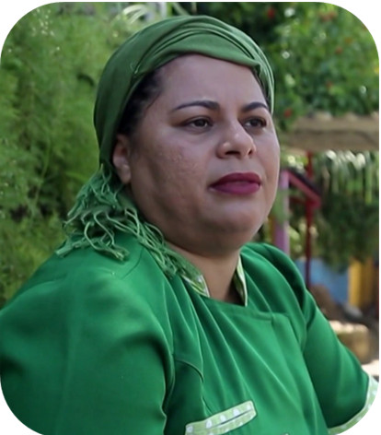

Der Film „Rio de Janeiro: Öko-Essen in der Favela“ bietet viel Anlass zur Diskussion. In der Folge finden Sie einen Fragenkatalog, der Sie bei einem Gespräch in der Klasse unterstützen kann.

● Wie viele Tonnen Lebensmittel landen in Brasilien pro Tag auf dem Müll?

● Wie viele Menschen leiden in Brasilien Hunger?

● Wofür wurde Regina Tchelly bekannt?

● Was versteht man unter “Öko-Favela“?

● Was ist das Ziel der Organisation?

● Auf welche Art und Weise bringt die Organisation die Inhalte zu den Menschen?

● Hat die Organisation Erfolg? Wenn ja, wie macht sich dieser Erfolg bemerkbar?

● Wieso kann die Organisation helfen, den Hunger einzudämmen und die Lebensmittelverschwendung zu minimieren?

● Ist so etwas auch in Deutschland möglich? Wenn ja, wie?

● Gibt es möglicherweise bereits ähnliche Organisationen oder Unternehmungen in Deutschland, die zum Ziel haben die Lebensmittelverschwendung zu reduzieren?

● Wie wird allgemein in Deutschland mit dem Thema „Lebensmittelverschwendung“ umgegangen?

● Was passiert in Deutschland mit Lebensmitteln, die im Supermarkt nicht mehr verkauft werden können?

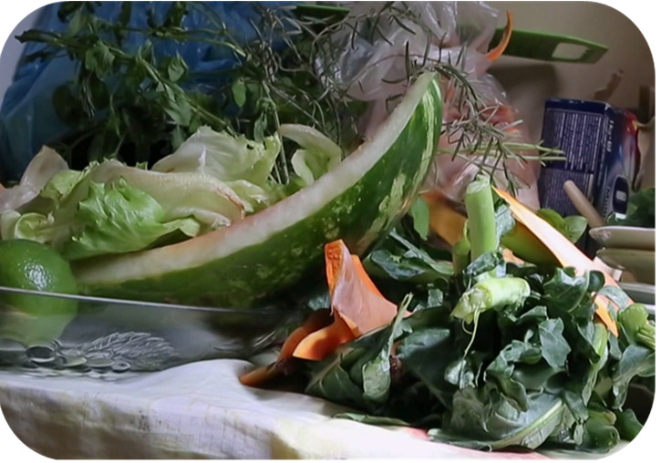● Was müsste die Regierung tun, um Lebensmittelverschwendung zu verhindern oder zumindest stark zu reduzieren?

● Welche Tipps und Anregungen gibt Regina Tchelly den Teilnehmer*innen mit auf den Weg?
© SWR – Screenshots aus dem Film

● Welche Zielgruppe empfindet Regina Tchelly als besonders wichtig und warum?

● Wie wirkt der Film auf euch? Was geht in euch vor?

● Wie geht ihr persönlich mit dem Thema „Lebensmittel“ um?

